**Lokaler**

På Nercia erbjuder vi stor flexibilitet kring våra utbildningar och kan genomföra dem i våra egna lokaler på 17 orter runt om i landet – från Skellefteå i norr till Malmö i söder. I vissa fall kan utbildningarna även hållas i våra konsulters lokaler. Detta ger deltagarna ett brett geografiskt utbud och möjlighet att välja den plats som passar dem bäst. Samtidigt är vi alltid öppna för att anpassa oss och kan hålla utbildningen hos Elajo, oavsett var i landet det skulle vara, om det bättre tillgodoser era behov.

Vi finns idag på följande orter: (blå prickar) Borlänge, Borås, Gävle, Göteborg, Kalmar, Malmö, Norrköping, Nässjö, Skellefteå, Skövde, Stockholm, Trollhättan, Uppsala, Västervik, Västerås, Växjö och Örebro.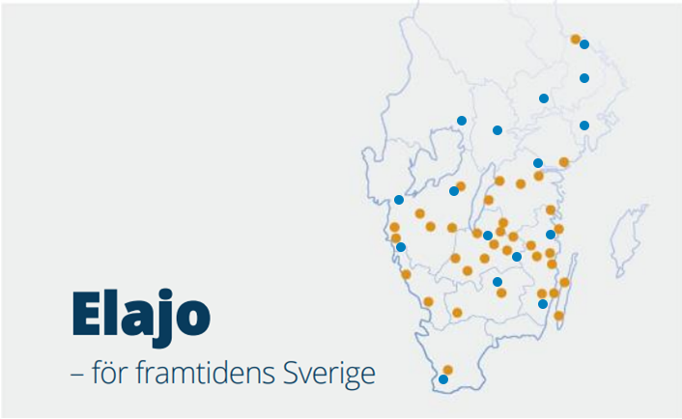

**Allt är inkluderat i priset:**

I prisbilagan har vi inkluderat alla kostnader för logi och resor, vilket innebär att dessa ingår i den totala utbildningskostnaden. Genom att täcka dessa kostnader i förväg undviker vi oväntade avgifter, oavsett utbildarens placering. Detta ger oss flexibiliteten att alltid välja den utbildare som bäst motsvarar Elajos behov, utan att avstånd påverkar valet.

Förutom resekostnader/logi ingår även andra utgifter som kursmaterial, certifikat/utbildningsbevis när vi genomför utbildning i Elajos eller våra lokaler. När vi genomför utbildning i Nercias lokaler ingår även fika och lunch till deltagarna. På så sätt blir hela utbildningskostnaden tydlig och förutsägbar från start, utan rörliga tillägg eller dolda avgifter. Målet är att underlätta budgeteringen för Elajo och ge en transparent kostnadsstruktur som förenklar planeringen.

I den bifogade prismatrisen har vi också listat några utbildningar som vi tror kan passa er verksamhet baserat på offertförfrågan och företagspresentationen.

**Genomförande av teoretiska delar på webben**

Vår mission är att erbjuda utbildningar i ett flexibelt format, vilket innebär att vi kan genomföra dem både fysiskt och digitalt. Deltagarna kan därmed välja det alternativ som bäst passar deras situation och preferenser.

Vi kompletterar våra utbildningar med korta videoklipp som fungerar som både intresseväckare och reflektionsstöd, samt informativa länkar som är kopplade till de ämnen deltagarna nyligen har gått igenom.

Våra utbildningslokaler är fullt utrustade med modern teknik, inklusive digitala whiteboards, avancerade ljud- och ljussystem. Detta gör det möjligt för oss att erbjuda en hybridmodell, där både fysiska och digitala deltagare kan delta samtidigt. På så sätt ges flexibilitet till de som kan vara på plats och till de som föredrar eller behöver delta online.

**Avstämningsmöten inför digitala utbildningar**

Det är viktigt att noggrant planera och förbereda inför digitala utbildningar för att maximera effektiviteten. De teoretiska delarna av utbildningen kan enkelt genomföras via e-learning, och vissa moment som genomgångar och handledning fungerar också digitalt. Hur mycket av utbildningen som ska vara digital avgörs utifrån Elajos specifika behov. För att säkerställa att utbildningen blir relevant och anpassad till målgruppen, rekommenderar vi att ha förberedande möten där vi tillsammans skapar en tydlig plan och prioriterar i vilken ordning utbildningsmomenten ska genomföras. Utbildningarna idag som kan genomföras online är:

* ESA E1 Repetition, 1 dag
* ESA E2 (instruerad + repetition), 1 dag
* Elsäkerhet ESA instruerad, 1 dag

**Avbokningsregler**

I dessa tider märker vi också av att vi får många sena frånvaroanmälningar och önskemål om att närvara på distans eller rentav flytta fram utbildningen. Vi hade inte förväntat oss något annat med den här målgruppen då vi är vana sen tidigare projekt och lärt oss att anpassa oss efter det och blivit än mer flexibla i vårt arbetssätt. För anpassade utbildningar behöver Nercia få information om önskade förändringar eller förändrat behov minst 10 arbetsdagar innan och vid öppna utbildningar 5 arbetsdagar.

**Utvärdering**

Efter varje avslutad utbildning kommer deltagarna genomföra en utvärdering digitalt.   
När vi har genomfört en anpassad utbildning genomförs alltid (om kund önskar) ett uppföljningsmöte där vi tillsammans går igenom utvärderingsresultatet samt kollar om nytt behov har tillkommit. Denna utvärdering kan även skickas till beställare på förfrågan.

**Projektledare för uppdraget**

Christian Clifford har flerårig erfarenhet av projektledning inom företagsutbildningar och har framgångsrikt lett utbildningsprojekt för olika företag och organisationer. Genom sitt strukturerade och resultatorienterade arbetssätt säkerställer han att utbildningar utvecklas och levereras enligt högsta standard. Med ett starkt fokus på kundens behov och målsättningar skapar Christian utbildningsprogram som ger konkret affärsnytta och långsiktigt värde.

Hans förmåga att koordinera och driva flera projekt parallellt, samtidigt som han upprätthåller en nära dialog med både kunder och utbildningsteam, gör honom till en eftertraktad projektledare. Christian är även skicklig på att anpassa utbildningar efter föränderliga krav och se till att leveranser sker inom uppsatta tidsramar och budget.

På Nercia arbetar Christian med att fortsätta utveckla och förfina processerna för företagsutbildningar, alltid med fokus på kvalitet, innovation och kundnöjdhet.

**Process för mottagande av bokningar och beställningar**

Bokning av utbildning sker genom att skicka ett mejl direkt till Christian Clifford. Även beställningar skickas via mejl till Christian. Vid mottagen bokningsförfrågan bekräftar Christian antingen att utbildningen är bokad, eller återkopplar med förslag på ett alternativt datum om utbildaren redan är uppbokad. Vi strävar efter att skapa en årsplanering tillsammans med respektive ort för att i god tid kunna schemalägga utbildare till varje utbildning. Detta underlättar planeringen för både Elajo och Nercia.

**Orderbekräftelse**

Varje beställning från Elajo ska efterföljas av en skriftlig bokningsbekräftelse från Nercia till beställaren på Elajo. I orderbekräftelsen framgår all information om utbildningen, så som utbildningsspecifikation, datum, plats, pris, utbildare, antal deltagare på utbildningen.

**Administration**

Våra två heltidsanställda administratörer, Lisandra Holte och Jennie Villata, hanterar allt administrativt kring utbildningarna, inklusive kallelser, deltagarlistor, utbildningsmaterial och intyg/utbildningsbevis. När projektledaren Christian har specificerat allt innehåll, följer administratörerna en arbetsorderprocess som omfattar insamling och utskrift av utbildningsmaterial, sammanställning av utbildningspärmar, kommunikation av utvärderingsguiden, närvarolistor, eventuell beställning av litteratur samt annan service till utbildaren, såsom bokning av hotell och resor.

Efter genomförd utbildning samlas närvarolistor in och utvärderingarna sammanställs och skickas till projektledare som sedan kommunicerar denna i ett uppföljningsmöte (utvärdering sker digitalt vid sista utbildningstillfället). Intyg skickas därefter ut till kunden. Administratörerna har även tydliga roller gentemot ekonomiavdelningen, som ansvarar för faktureringen på Nercia.

**”Mitt Nercia” lärplattform – förenklad administration**

Vår lär plattform, "Mitt Nercia", är en central del av vår effektiva utbildningsmetodik. Genom att integrera pedagogiska metoder och annat relevant innehåll ger plattformen en grund för våra utbildningar.  
Genom "Mitt Nercia" kan vi som utbildningsleverantör smidigt hantera närvarolistor, kursmaterial, kursplaner, kallelser, intyg, och inlämningsuppgifter, vilket förenklar administrationen för alla parter involverade i våra utbildningar. Vi strävar efter att använda detta system för samtliga utbildningar med hänsyn till dess pålitlighet och effektivitet.

**Utbildarkompetens**

Vi på Nercia vet att värdera bra utbildare och ett bra programupplägg. Våra utbildare/instruktörer har därför sin bakgrund i näringslivet och har gedigen yrkeskunskap i de ämnen de undervisar i. Samtliga utbildare som finns med i denna upphandling är våra mest anlitade och erfarna utbildare inom sina respektive områden (se resurser i bilaga ”presentation utbildare Elajo”) vilket innebär att vi även kvalitetssäkrat att dessa uppfyller lagenligt ställda krav avseende registrerings-, skatte- och avgiftsskyldigheter. Vi lägger stor vikt på utbildarens engagemang, empati och givetvis att dem har den erfarenhet och kompetens som krävs för att tillhandahålla kvalitativ utbildning/insats. I de fall utbildaren behöver ha certifikat och intyg för insatsen så är det löst genom Nercia.

För att bevaka och uppdatera certifikat och följa aktuella lagar och författningar för utbildningar inom truck, arbetsmiljö, fallskydd, elsäkerhet, ADR, HLR och heta arbeten, följer vi strikta rutiner:

* Kontinuerlig översyn: Vi genomför regelbundna granskningar av alla certifikat för att säkerställa deras giltighet och aktualitet.
* Uppdatering av kursmaterial: Vi håller våra kursmaterial uppdaterade enligt de senaste lagar, föreskrifter och bästa praxis inom varje område.
* Följande av myndighetsrekommendationer: Vi följer noggrant de rekommendationer och riktlinjer som utfärdats av relevanta myndigheter, såsom Arbetsmiljöverket och Transportstyrelsen.
* Fortbildning för instruktörer: Våra instruktörer och utbildare genomgår regelbundet fortbildning för att hålla sig uppdaterade om förändringar i lagar och författningar samt nya riktlinjer och bästa praxis.
* Informationsutbyte: Vi håller kontinuerlig kontakt med branschorganisationer, nätverk och andra relevanta aktörer för att vara medvetna om eventuella förändringar eller nyheter inom våra utbildningsområden.

Genom att följa dessa rutiner kan vi säkerställa att våra utbildningar håller sig i linje med gällande lagstiftning och att våra deltagare får den mest aktuella och relevanta kunskapen inom varje område.

För att påvisa vår erfarenhet, kompetens och kapacitet att ta in externa resurser och leverantörer för inom nischade områden har vi valt att fokusera på två perspektiv: nuvarande nätverk och framtida behov av kompetens.

**Nuvarande nätverk**

Idag är 180 utbildare knutna till Nercias konsultnätverk som i olika utsträckning anlitas i uppdrag hos våra uppdragsgivare. Detta nätverk har byggts upp under lång tid där vi genom en rad olika aktiviteter skapat god relation och lojalitet till samtliga av dem. Vår uppgift är att göra det enkelt för utbildarna så att de kan fokusera på att göra ett så bra jobb som möjligt. Med vårt upplägg för en trygg leveranssäkerhet hanterar vi administration, upplägg av läromedel och utbildaren fokuserar på själva innehållet.

För att underhålla vårt nätverk erbjuder vi internutbildningar oavsett om man är kontrakterad eller anställd. Vi försöker alltid att se till att vårt nätverk också kompetensutvecklas och gör aktiviteter ihop för att skapa en relation med de som utbildas då det kan bli ensamt i sin roll som utbildare.

Under dessa aktiviteter får utbildarna också möjlighet att själva ta del av andras erfarenheter på samma sätt som de låter kursdeltagarna integrera med varandra. Där delas framgångar, motgångar, tips och trix för att hjälpa varandra bli ännu bättre.

**Metod för framtida behov av kompetens**

Nercia arbetar dagligen med att bredda utbildningsnätverket för att vi ska kunna tillhandahålla de resurser som marknaden efterfrågar. Vi har medarbetare som sköter search och rekryteringsprocessen för att hela tiden kontinuerligt hålla konsultnätverket uppdaterat med den kompetens som våra kunder behöver.

Vi har en dedikerad person som är konsultansvarig (Nercia rekrytering), vilket inbegriper ett searchansvar. Mot bakgrund av vårt breda nätverk idag lägger störst vikt i att arbeta med nischade utbildningsleverantörer, då arbetet är tidskrävande och unikt.

Metoden för att leveranssäkra är att rekryteringsansvarig tillsammans med projektledare Christian Clifford och Elajo hjälps åt i de fall behov finns att förmedla en utbildare/konsult för en utbildningsinsats. Vår erfarenhet från tidigare uppdrag är att företagen ofta har arbetat ihop med en utbildare/konsult tidigare eller blivit rekommenderade en utbildare som idag inte ingår i Nercias nätverk. Om Elajo har en upparbetad relation eller fått rekommendationer kan detta blir aktuellt även för detta, om så önskas och självklart om den föreslagna personen har rätt kompetens för uppdraget.

När vi tar in en ny resurs är det viktigt för oss att denne uppfyller den kravställning vi har. För att säkerställa kompetensen följer vi denna modell:

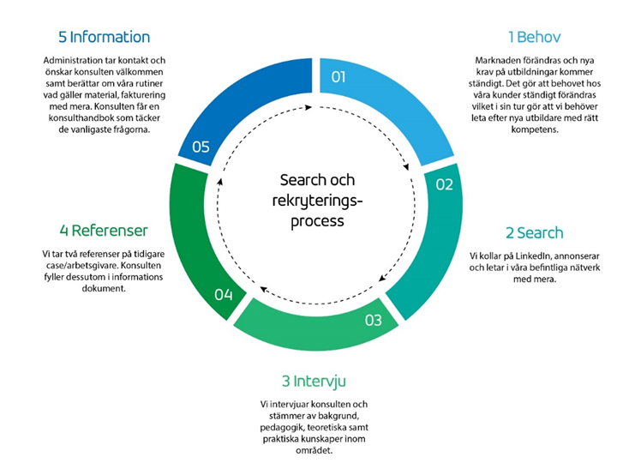

**Sekretessbegäran**

Nercia Utbildning AB begär sekretess i enlighet med 19 kap 3 § respektive 31 kap 16—17 §§ i Offentlighet- och sekretesslagen (2009:400) för nedan delar i sin helhet under rubrikerna:

* Utbildarkompetens - se bilaga
* Nuvarande nätverk – bilaga med utbildare riktat till Elajos offertförfrågan
* Metod för framtida behov av kompetens

Att offentliggöra uppgifter som rör våra utbildare/instruktörer vi angett i anbudet medför en stor risk för att konkurrenter tar del av denna uppgift vilket skulle skada Nercia i framtida upphandlingar, vilket är en ekonomisk skada.